
PIEL
Especificação Funcional
Etapas e Configuração da Avaliação (ETA)

Histórico de Versões
Versão | Data | Descrição | Autor
1.0 | 2026-08-25 | N2 criado — Gerado do N1, das HUs e do inventário APF | PHL TI

1. Etapas e Configuração da Avaliação (ETA)
Concentra a montagem do subsistema de avaliação de uma edição: o modo de avaliação (confidencial ou aberta, exibição da média de etapas anteriores e quantidade de avaliadores por inscrição), as etapas eliminatórias sequenciais (até cinco, com ordem, período e perfis autorizados a operá-las), os critérios automáticos de desempate por tipo de participante e o termo de confidencialidade exigido do avaliador. É a porta de entrada da avaliação: define o ritmo da premiação, quem opera cada fase e como a aprovação avança em cascata.
Não faz: alocar avaliadores, registrar notas ou apurar resultados (isso é Alocação, Avaliação de Projetos e Apuração e Devolutiva); nem define o questionário avaliado (isso é Configuração da Premiação).

2. Funcionalidades
Funcionalidade | Descrição
Configurar Avaliação | Definir o modo de avaliação da edição: confidencial ou aberta, exibição da média de etapas anteriores e quantidade de avaliadores por inscrição.
Cadastrar Etapa | Criar uma etapa eliminatória com nome, período e perfis autorizados a operá-la.
Editar Etapa | Alterar os dados de uma etapa ainda não fechada.
Excluir Etapa | Remover uma etapa da premiação quando não há alocações ativas nela.
Reordenar Etapas | Alterar a ordem relativa das etapas enquanto nenhuma etapa estiver fechada.
Configurar Critérios de Desempate | Definir, por tipo de participante, a lista ordenada de questões aplicada para quebrar empates de média (modelo lexicográfico).
Configurar Termo de Confidencialidade | Cadastrar, substituir ou desativar o termo de confidencialidade (texto ou anexo) exigido do avaliador na premiação.

3. Telas
Tela | Caminho de menu | Descrição
Aba Avaliação & Etapas | Premiação › [edição] › Avaliação & Etapas | Modo de avaliação, fluxo visual e cards das etapas com ações
Editor de Etapa | — | Diálogo que captura nome, período e perfis autorizados
Critérios de Desempate | — | Seleção e reordenação lexicográfica das questões por tipo de participante
Termo de Confidencialidade | — | Cadastro, substituição e desativação do termo (texto ou anexo)
“—” no caminho de menu: a tela não tem entrada própria no menu — chega-se a ela a partir de outra tela.

4. Jornada do Usuário
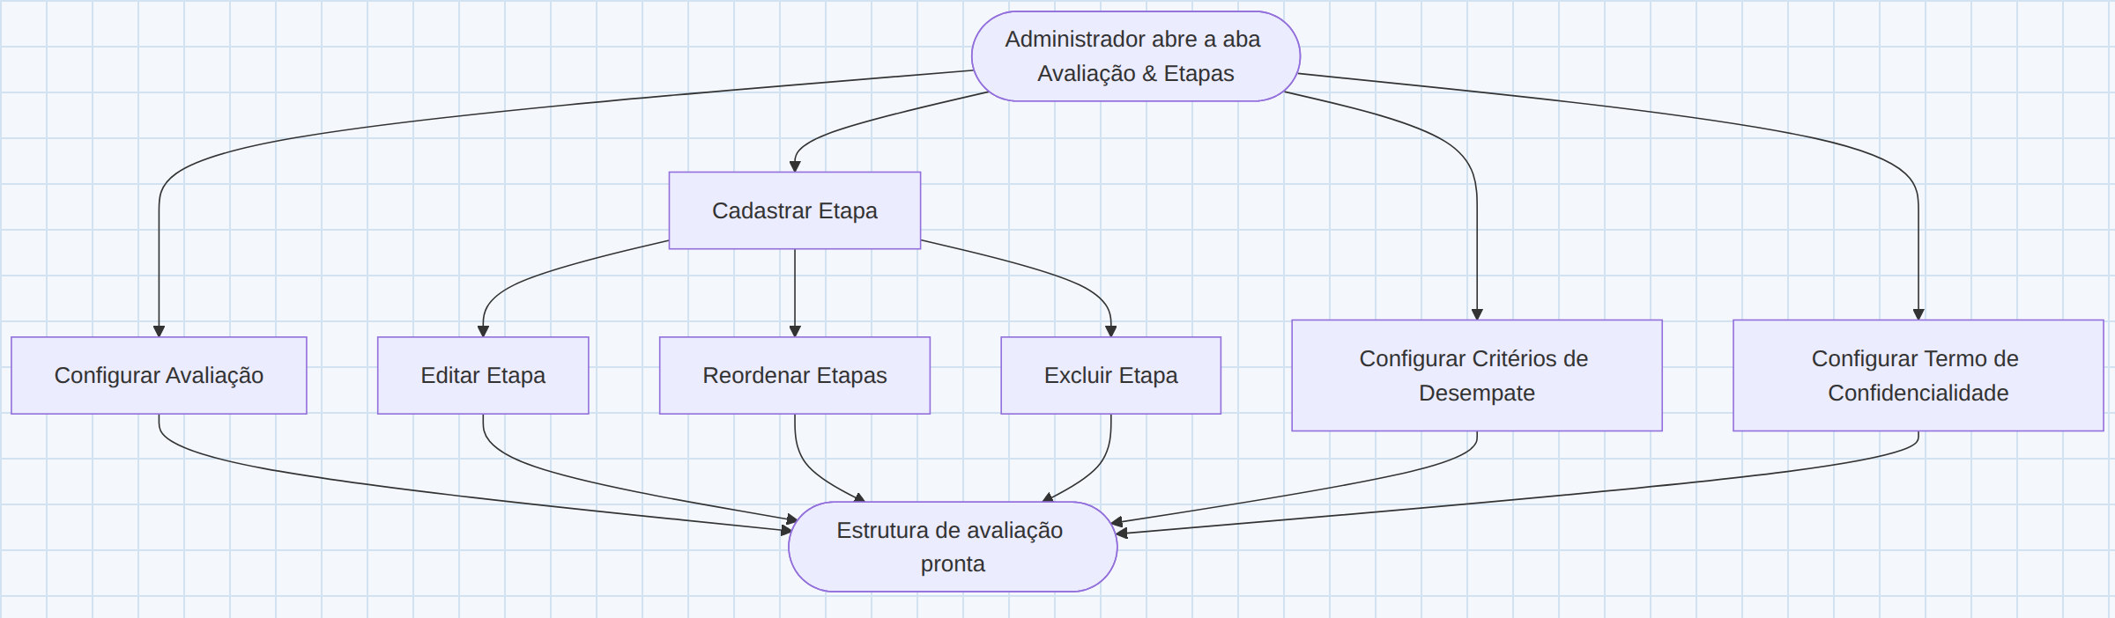

5. Permissões
Perfil | Configurar Avaliação | Cadastrar Etapa | Editar Etapa | Excluir Etapa | Reordenar Etapas | Critérios de Desempate | Termo de Confidencialidade
Administrador Nacional | ✓ | ✓ | ✓ | ✓ | ✓ | ✓ | ✓
Administrador Regional | — | — | — | — | — | — | ✓

Funcionalidade: Cadastrar Etapa
1. Descrição
Permite ao administrador criar uma etapa eliminatória de avaliação com nome, período, perfis autorizados e os cortes de classificação e de premiação que ela aplica, posicionando-a ao final da sequência da premiação.
2. Regras de Negócio
Nº | Descrição
1 | Uma premiação comporta no máximo cinco etapas sequenciais de avaliação.
2 | As etapas são numeradas por uma ordem sequencial de 1 a N, atribuída automaticamente como a próxima posição livre na criação.
3 | A data de término de uma etapa é maior ou igual à data de início. → ver RULES-DICTIONARY: Período de vigência (parâmetro: início ≤ término).
4 | Cada etapa mantém uma lista não vazia de perfis autorizados a operá-la; os valores aceitos são Administrador Nacional e Administrador Regional.
5 | Os perfis Participante e Avaliador não podem constar na lista de perfis autorizados de uma etapa — esses perfis acessam a etapa pelo vínculo de inscrição ou de alocação.
6 | A lista de perfis autorizados de uma etapa vale para toda a sua operação; ela não é alterada pelo fechamento ou pela reabertura da etapa.
7 | Cada etapa define uma quantidade de classificados — quantos participantes de cada grupo de disputa avançam para a etapa seguinte —, de valor mínimo um.
8 | A quantidade de premiados é opcional e independente da classificação: quando informada tem valor mínimo um e determina quantos participantes de cada grupo de disputa são premiados; quando ausente, a etapa não premia.
9 | A abrangência do corte deriva da natureza da etapa: a etapa nacional apura o corte entre todos os inscritos da etapa, dentro de cada grupo de disputa; a etapa regional apura por estado dentro de cada grupo. ⚠️ *(não há campo próprio que declare a natureza da etapa: hoje ela é lida da lista de perfis autorizados — a etapa é regional quando o Administrador Regional consta nela e nacional quando não consta. Declarar a natureza como campo da etapa é alteração de modelo ainda a decidir — ver ANALISE_IMPACTO_SP05.md, *Definições ainda em aberto*)*
10 | A data de liberação do feedback, quando informada, é igual ou posterior à data de término da etapa.
11 | Sem data de liberação informada, o feedback fica disponível ao participante assim que a consolidação da sua avaliação é concluída; com a data informada, fica disponível a partir dela. → ver INS-ACO-02 (Visualizar Devolutiva)
3. Cenários
Cenário: Criar etapa com dados válidos
Dado que a premiação tem menos de cinco etapas
Quando informo nome, data de início, data de término e ao menos um perfil autorizado e salvo
Então o sistema registra a etapa ao final da sequência e exibe "Registro salvo com sucesso."
Cenário: Criar etapa que também premia
Dado que estou criando uma etapa e informo 3 em Quantidade de classificados
Quando informo 1 em Quantidade de premiados e salvo
Então o sistema registra a etapa com os dois cortes e exibe "Registro salvo com sucesso."
Cenário: Criar etapa que apenas classifica
Dado que estou criando uma etapa e informo 5 em Quantidade de classificados
Quando deixo Quantidade de premiados em branco e salvo
Então o sistema registra a etapa sem corte de premiação e exibe "Registro salvo com sucesso."
Cenário: Nome da etapa em branco
Dado que estou criando uma etapa
Quando deixo o campo Nome da etapa em branco e clico em "Salvar etapa"
Então o sistema não registra e exibe "Campo obrigatório."
Cenário: Data de término anterior à data de início
Dado que informo uma data de término anterior à data de início
Quando clico em "Salvar etapa"
Então o sistema não registra e exibe "Data de fim deve ser maior ou igual à data de início."
Cenário: Nenhum perfil autorizado selecionado
Dado que desmarco todos os perfis autorizados
Quando clico em "Salvar etapa"
Então o sistema não registra e exibe "Selecione pelo menos um perfil — etapa sem perfil autorizado não pode ser operada."
Cenário: Quantidade de classificados menor que um
Dado que informo zero no campo Quantidade de classificados
Quando clico em "Salvar etapa"
Então o sistema não registra e exibe "Informe ao menos 1 classificado por grupo."
Cenário: Quantidade de premiados informada menor que um
Dado que informo zero no campo Quantidade de premiados
Quando clico em "Salvar etapa"
Então o sistema não registra e exibe "A quantidade de premiados deve ser ao menos 1. Deixe em branco se a etapa não premia."
Cenário: Liberação do feedback anterior ao fim da etapa
Dado que informo uma data de liberação do feedback anterior à data de término
Quando clico em "Salvar etapa"
Então o sistema não registra e exibe "A data de liberação do feedback deve ser igual ou posterior à data de fim da etapa."
Cenário: Etapa sem data de liberação do feedback
Dado que estou preenchendo a etapa
Quando deixo Liberação do feedback em branco e salvo
Então o sistema registra a etapa e o feedback passa a ser liberado ao participante assim que a consolidação for feita
Cenário: Limite de cinco etapas atingido
Dado que a premiação já possui cinco etapas
Quando tento adicionar mais uma etapa
Então o sistema impede a criação e exibe "Esta premiação já atingiu o limite de cinco etapas."
Cenário: Usuário sem permissão de criação
Dado que meu perfil não tem permissão para cadastrar etapas
Quando tento abrir o editor de nova etapa
Então o sistema bloqueia e exibe "Você não tem permissão para esta ação."
4. Telas e Protótipos
Telas do protótipo navegável desta funcionalidade. São desenho de referência — guiam a intenção, não substituem as regras de negócio.
Editor — Nova etapa
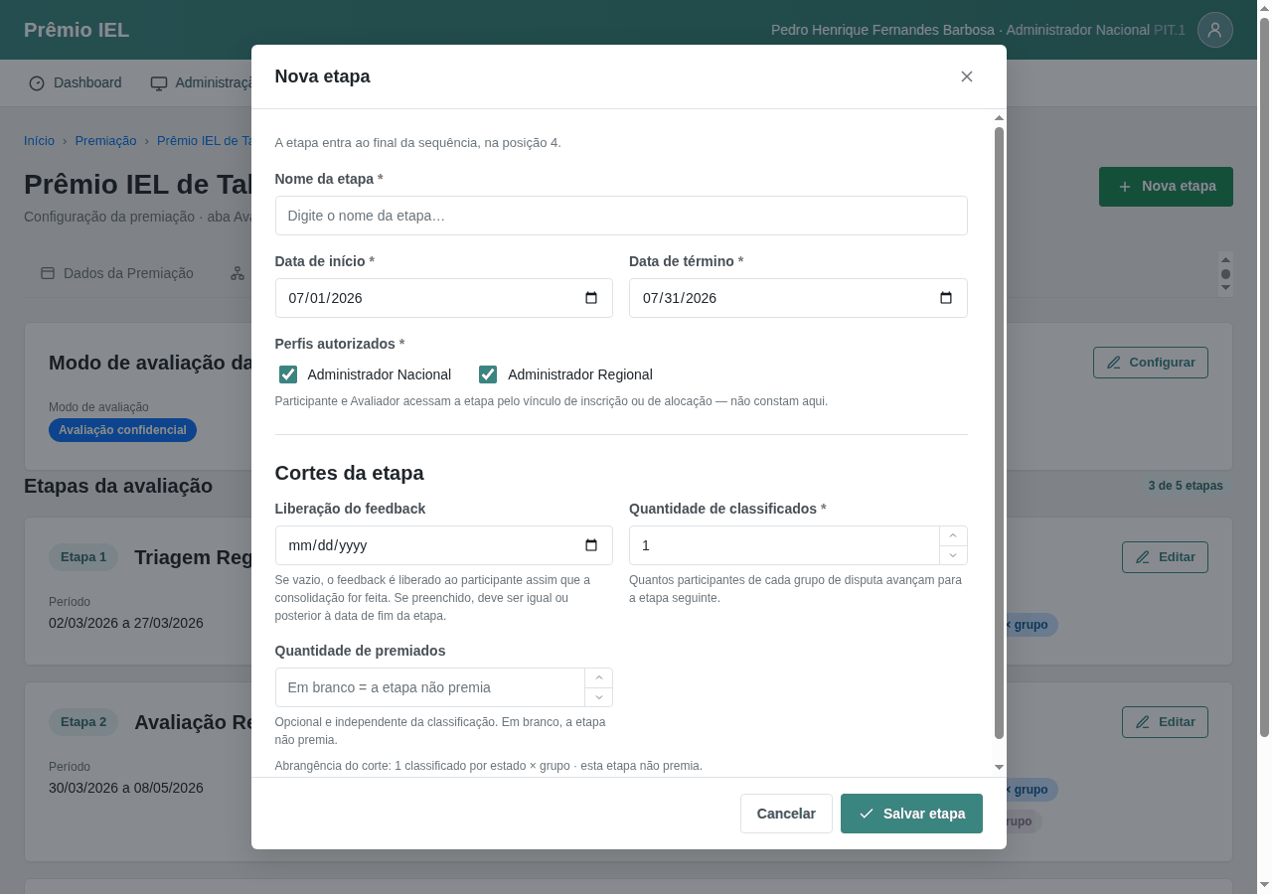

Campos da funcionalidade:
Label PO | Preenchimento | Edição | Tipo | Obrigatório | Validação
Nome da etapa | entrada do usuário | editável | texto | sim | máximo de 200 caracteres
Data de início | entrada do usuário | editável | data | sim | —
Data de término | entrada do usuário | editável | data | sim | maior ou igual à data de início
Perfis autorizados | entrada do usuário | editável | seleção múltipla (Administrador Nacional, Administrador Regional) | sim | ao menos um perfil selecionado
Quantidade de classificados | entrada do usuário | editável | número inteiro | sim | mínimo 1
Quantidade de premiados | entrada do usuário | editável | número inteiro | não | mínimo 1 quando informada; em branco = a etapa não premia
Liberação do feedback | entrada do usuário | editável | data | não | igual ou posterior à data de término; em branco = liberado assim que a consolidação for feita
5. Campos Automáticos
Label PO | Valor | Quando
Ordem | Próxima posição livre na sequência | Na criação da etapa
Situação | Aberta | Na criação da etapa
Perfis autorizados (padrão) | Administrador Nacional e Administrador Regional | Na criação, antes de o administrador ajustar
Quantidade de classificados (padrão) | 1 | Na criação, antes de o administrador ajustar
Funcionalidade: Configurar Avaliação
1. Descrição
Permite ao administrador definir o modo de avaliação da edição — confidencial ou aberta —, habilitar a exibição da média de etapas anteriores ao avaliador e fixar a quantidade de avaliadores por inscrição, valores que valem para toda a premiação.
2. Regras de Negócio
Nº | Descrição
1 | O modo de avaliação da premiação é único e binário: a avaliação é confidencial ou aberta, nunca as duas formas ao mesmo tempo. ⚠️ *(no modelo de dados o modo é um único indicador confidencialAvaliador; as opções "Avaliação confidencial" e "Avaliação aberta" são as duas faces desse mesmo indicador)*
2 | No modo confidencial, o avaliador não tem acesso à identidade do participante (nome, empresa ou equipe) e enxerga apenas o protocolo, o projeto, as respostas da inscrição e os anexos.
3 | No modo aberto, o avaliador tem acesso a todos os dados do participante.
4 | A nota individual de um avaliador nunca fica acessível a outro avaliador; quando a exibição da média de etapas anteriores está habilitada, apenas a média agregada do participante fica disponível ao avaliador da etapa seguinte.
5 | A quantidade de avaliadores por inscrição é única para toda a premiação e vale para todas as etapas.
3. Cenários
Cenário: Salvar o modo de avaliação como confidencial
Dado que estou na configuração de avaliação da premiação
Quando marco "Avaliação confidencial" e salvo as configurações
Então o sistema grava o modo de avaliação e exibe "Registro salvo com sucesso."
Cenário: Alternar do modo confidencial para o aberto
Dado que a avaliação está marcada como confidencial
Quando marco a opção "Avaliação aberta"
Então o sistema mantém apenas "Avaliação aberta" selecionada e desmarca "Avaliação confidencial"
Cenário: Habilitar a exibição da média de etapas anteriores
Dado que estou na configuração de avaliação da premiação
Quando ligo "Mostrar nota agregada de etapas anteriores" e salvo
Então o sistema grava a preferência e exibe "Registro salvo com sucesso."
Cenário: Definir a quantidade de avaliadores por inscrição
Dado que estou na configuração de avaliação da premiação
Quando informo 3 avaliadores por inscrição e salvo
Então o sistema passa a designar até 3 avaliadores por inscrição em todas as etapas
Cenário: Usuário sem permissão de configuração
Dado que meu perfil não tem permissão para configurar a avaliação
Quando tento acessar a configuração de avaliação
Então o sistema bloqueia e exibe "Você não tem permissão para esta ação."
4. Telas e Protótipos
Telas do protótipo navegável desta funcionalidade. São desenho de referência — guiam a intenção, não substituem as regras de negócio.
Avaliação &amp; Etapas
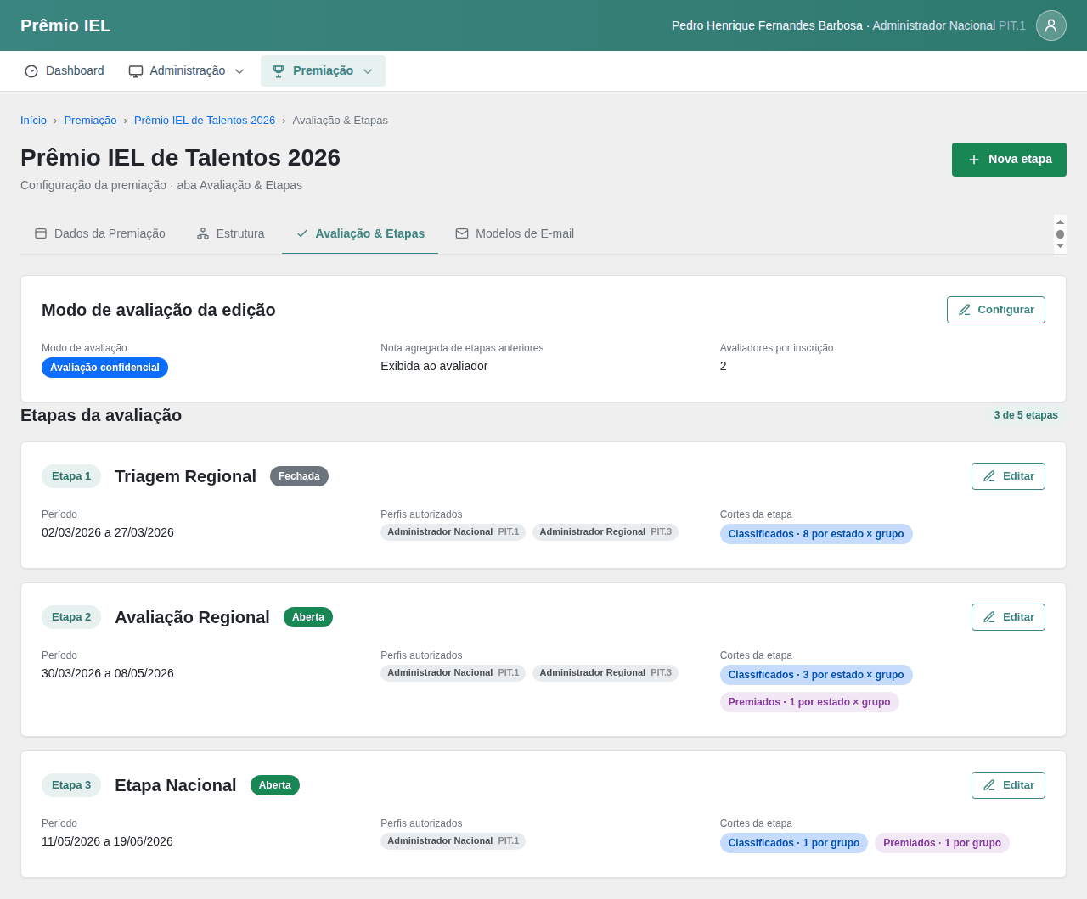

Campos da funcionalidade:
Label PO | Preenchimento | Edição | Tipo | Obrigatório | Validação
Avaliação confidencial | entrada do usuário | editável | opção (Ligado/Desligado) | não | mutuamente exclusiva com "Avaliação aberta"
Avaliação aberta | entrada do usuário | editável | opção (Ligado/Desligado) | não | mutuamente exclusiva com "Avaliação confidencial"
Mostrar nota agregada de etapas anteriores | entrada do usuário | editável | opção (Ligado/Desligado) | não | quando ligada, o avaliador vê a média do participante nas etapas anteriores
Avaliadores por inscrição | entrada do usuário | editável | número inteiro | não | valor único para toda a premiação; vale para todas as etapas
5. Campos Automáticos
Label PO | Valor | Quando
Avaliação confidencial | Desligado | Enquanto o administrador não define o modo
Mostrar nota agregada de etapas anteriores | Desligado | Enquanto o administrador não altera a preferência
Funcionalidade: Configurar Critérios de Desempate
1. Descrição
Permite ao Administrador Nacional definir, por tipo de participante, a lista ordenada de questões que o sistema aplica para quebrar empates de média no ranking, seguindo o modelo lexicográfico.
2. Regras de Negócio
Nº | Descrição
1 | Os critérios de desempate são configurados por premiação, com uma lista ordenada e independente por tipo de participante.
2 | Cada critério é uma questão do questionário de avaliação do respectivo tipo de participante.
3 | A ordem dos critérios define a aplicação lexicográfica: o primeiro critério decide o desempate; persistindo o empate, aplica-se o próximo, até esgotar a lista.
4 | Uma mesma questão aparece no máximo uma vez como critério ativo de uma premiação.
5 | Cada posição de ordem é única dentro da lista de critérios ativos de uma premiação.
6 | Salvar a configuração substitui integralmente a lista de critérios anterior da premiação: os critérios ausentes da nova lista deixam de vigorar.
7 | A configuração de critérios não pode ser alterada enquanto houver etapa da premiação com prazo final já encerrado e situação ainda Aberta (janela de fechamento em curso); etapas já Fechadas não impõem esse impedimento.
8 | Com zero critérios configurados para um tipo de participante, os empates de média desse tipo passam a ser resolvidos manualmente pelo Administrador Nacional no fechamento da etapa. ⚠️ *(a resolução manual é especificada em feature própria fora deste lote — HU "Fechar Etapa de Avaliação" não disponível no acervo)*
9 | Duas inscrições só competem entre si — e portanto só podem empatar — quando compartilham o mesmo tipo de participante, modalidade e categoria e o mesmo enquadramento.
3. Cenários
Cenário: Selecionar e ordenar critérios de um tipo de participante
Dado que o tipo de participante tem questões de avaliação disponíveis
Quando seleciono questões como critério, defino a ordem de aplicação e salvo
Então o sistema grava a lista ordenada de critérios e exibe "Registro salvo com sucesso."
Cenário: Substituir integralmente a configuração ao salvar
Dado que a premiação já tem critérios configurados
Quando removo um critério da lista e salvo
Então o sistema passa a vigorar apenas com os critérios enviados e desativa o critério removido
Cenário: Configuração bloqueada durante a janela de fechamento
Dado que existe etapa com prazo encerrado e situação ainda Aberta
Quando acesso a configuração de critérios de desempate
Então o sistema impede a alteração e exibe "Não é possível alterar critérios de desempate: existe etapa com prazo encerrado em fase de fechamento."
Cenário: Premiação sem tipos de participante vinculados
Dado que a premiação ainda não tem tipos de participante vinculados
Quando acesso a configuração de critérios de desempate
Então o sistema exibe "Esta premiação ainda não tem tipos de participante vinculados. Adicione modalidades e tipos de participante antes de configurar critérios de desempate."
Cenário: Usuário sem permissão de configuração
Dado que meu perfil não tem permissão para configurar critérios de desempate
Quando tento salvar a configuração
Então o sistema bloqueia e exibe "Você não tem permissão para esta ação."
4. Telas e Protótipos
Sem protótipo de tela para esta funcionalidade.
Campos da funcionalidade:
Label PO | Preenchimento | Edição | Tipo | Obrigatório | Validação
Tipo de participante | derivado (árvore Categoria → Modalidade → Tipo de Participante) | somente leitura | referência → Tipo de Participante | — | um bloco de configuração por tipo de participante da premiação
Questão de critério | seleção → Questão de Avaliação do tipo | editável | seleção múltipla | não | cada questão no máximo uma vez por premiação
Ordem de aplicação | entrada do usuário (reordenação) | editável | número inteiro | não | posição única na lista de critérios ativos da premiação
5. Campos Automáticos
Label PO | Valor | Quando
Critérios desativados | Critérios ausentes da nova lista | Ao salvar a configuração (substituição integral)
Funcionalidade: Configurar Termo de Confidencialidade
1. Descrição
Permite ao administrador cadastrar, substituir ou desativar o termo de confidencialidade — em texto ou arquivo — exigido do avaliador na premiação. > ⚠️ Feature derivada do modelo de dados (Termo de Confidencialidade) e do N2; a HU específica do termo (HU-029) não faz parte deste lote — validar o conteúdo quando disponível.
2. Regras de Negócio
Nº | Descrição
1 | Uma premiação mantém no máximo um termo de confidencialidade ativo por vez.
2 | O termo é fornecido de uma única forma por vez: texto ou arquivo anexo.
3 | Substituir o termo desativa o termo anterior e passa o novo a ser o termo ativo da premiação.
4 | O termo de confidencialidade ativo é exigido do avaliador antes do início das avaliações da premiação. ⚠️ *(o aceite do termo pelo avaliador é especificado em Avaliação de Projetos — AVL-AVA)*
5 | O arquivo do termo respeita o tamanho e os tipos permitidos. → ver RULES-DICTIONARY: Arquivo com tamanho máximo (parâmetro: tamanho e tipos a confirmar ⚠️).
3. Cenários
Cenário: Cadastrar termo de confidencialidade em texto
Dado que a premiação não tem termo de confidencialidade ativo
Quando escolho o tipo Texto, informo o conteúdo do termo e salvo
Então o sistema registra o termo como ativo e exibe "Registro salvo com sucesso."
Cenário: Cadastrar termo de confidencialidade como arquivo
Dado que a premiação não tem termo de confidencialidade ativo
Quando escolho o tipo Arquivo, anexo o documento do termo e salvo
Então o sistema registra o termo como ativo e exibe "Registro salvo com sucesso."
Cenário: Substituir o termo ativo
Dado que a premiação já tem um termo de confidencialidade ativo
Quando cadastro um novo termo e salvo
Então o sistema desativa o termo anterior e passa o novo a vigorar como termo ativo
Cenário: Desativar o termo de confidencialidade
Dado que a premiação tem um termo de confidencialidade ativo
Quando desativo o termo
Então o sistema deixa a premiação sem termo de confidencialidade ativo
Cenário: Arquivo do termo acima do tamanho permitido
Dado que seleciono um arquivo de termo maior que o tamanho máximo
Quando tento salvar
Então o sistema rejeita e exibe "Arquivo excede o tamanho máximo de [tamanho]."
Cenário: Usuário sem permissão de configuração
Dado que meu perfil não tem permissão para configurar o termo de confidencialidade
Quando tento salvar o termo
Então o sistema bloqueia e exibe "Você não tem permissão para esta ação."
4. Telas e Protótipos
Sem protótipo de tela para esta funcionalidade.
Campos da funcionalidade:
Label PO | Preenchimento | Edição | Tipo | Obrigatório | Validação
Título | entrada do usuário | editável | texto | não | máximo de 500 caracteres
Tipo do termo | entrada do usuário | editável | opção (Texto, Arquivo) | sim | define se o termo é fornecido como texto ou como arquivo
Texto do termo | entrada do usuário | editável | texto longo | condicional | obrigatório quando o Tipo do termo é Texto
Arquivo do termo | entrada do usuário (anexo) | editável | arquivo | condicional | obrigatório quando o Tipo do termo é Arquivo; respeita tamanho e tipos permitidos ⚠️
5. Campos Automáticos
Label PO | Valor | Quando
Situação do termo | Ativo | No cadastro de um novo termo
Situação do termo anterior | Inativo | Ao substituir o termo ativo
Funcionalidade: Editar Etapa
1. Descrição
Permite ao administrador alterar o nome, o período, os perfis autorizados e os cortes de classificação e de premiação de uma etapa ainda aberta, sem mover a sua posição na sequência da premiação.
2. Regras de Negócio
Nº | Descrição
1 | Uma etapa é editável apenas enquanto está na situação Aberta; uma etapa na situação Fechada não aceita alteração de dados.
2 | Os cortes de classificação e de premiação de uma etapa fechada permanecem os que já foram materializados no resultado; alterá-los pressupõe a reabertura administrativa da etapa. → ver AVL-APU-12 (Reabrir Etapa por UF), que é a feature responsável pela reabertura.
3 | A data de término permanece maior ou igual à data de início após a edição. → ver RULES-DICTIONARY: Período de vigência (parâmetro: início ≤ término).
4 | A lista de perfis autorizados permanece não vazia após a edição; os valores aceitos continuam sendo Administrador Nacional e Administrador Regional.
5 | A quantidade de classificados — quantos participantes de cada grupo de disputa avançam para a etapa seguinte — permanece com valor mínimo um após a edição.
6 | A quantidade de premiados continua opcional e independente da classificação: quando informada tem valor mínimo um; quando apagada, a etapa deixa de premiar, sem alterar a quantidade de classificados.
7 | A abrangência do corte acompanha a natureza da etapa vigente após a edição: etapa nacional apura entre todos os inscritos, dentro de cada grupo; etapa regional apura por estado dentro de cada grupo. → ver AVL-ETA-02 (Cadastrar Etapa), regra 9. ⚠️ *(não há campo próprio que declare a natureza da etapa: hoje ela é lida da lista de perfis autorizados — a etapa é regional quando o Administrador Regional consta nela e nacional quando não consta. Declarar a natureza como campo da etapa é alteração de modelo ainda a decidir — ver ANALISE_IMPACTO_SP05.md, *Definições ainda em aberto*)*
8 | A ordem da etapa não é alterada na edição — a mudança de posição é uma ação própria de reordenação.
9 | A data de liberação do feedback, quando informada, é igual ou posterior à data de término vigente após a edição.
10 | Sem data de liberação informada, o feedback fica disponível ao participante assim que a consolidação da sua avaliação é concluída; com a data informada, fica disponível a partir dela. → ver INS-ACO-02 (Visualizar Devolutiva)
3. Cenários
Cenário: Editar nome, período e perfis de uma etapa aberta
Dado que selecionei uma etapa na situação Aberta
Quando altero o nome, o período e os perfis autorizados e clico em "Salvar etapa"
Então o sistema grava as alterações e exibe "Registro salvo com sucesso."
Cenário: Alterar os cortes de uma etapa aberta
Dado que selecionei uma etapa na situação Aberta com 3 em Quantidade de classificados
Quando altero Quantidade de classificados para 5 e Quantidade de premiados para 2 e clico em "Salvar etapa"
Então o sistema grava os novos cortes e exibe "Registro salvo com sucesso."
Cenário: Remover o corte de premiação de uma etapa aberta
Dado que selecionei uma etapa aberta que premia 2 participantes por grupo
Quando apago o campo Quantidade de premiados e clico em "Salvar etapa"
Então o sistema grava a etapa sem corte de premiação e exibe "Registro salvo com sucesso."
Cenário: Tornar a etapa regional
Dado que selecionei uma etapa aberta cujo corte vale por grupo
Quando torno a etapa regional e clico em "Salvar etapa"
Então o sistema grava a etapa e o cartão passa a apresentar os selos de classificados e de premiados com a abrangência por estado × grupo
Cenário: Nome da etapa apagado na edição
Dado que estou editando uma etapa
Quando apago o campo Nome da etapa e clico em "Salvar etapa"
Então o sistema não grava e exibe "Campo obrigatório."
Cenário: Todos os perfis autorizados removidos
Dado que estou editando uma etapa
Quando desmarco todos os perfis autorizados e clico em "Salvar etapa"
Então o sistema não grava e exibe "Selecione pelo menos um perfil — etapa sem perfil autorizado não pode ser operada."
Cenário: Liberação do feedback anterior ao novo fim da etapa
Dado que antecipo a data de término para antes da data de liberação do feedback já gravada
Quando clico em "Salvar etapa"
Então o sistema não registra e exibe "A data de liberação do feedback deve ser igual ou posterior à data de fim da etapa."
Cenário: Apagar a data de liberação do feedback
Dado que a etapa tem data de liberação do feedback informada
Quando apago o campo e salvo
Então o sistema registra a etapa e o feedback volta a ser liberado assim que a consolidação for feita
Cenário: Quantidade de classificados zerada na edição
Dado que estou editando uma etapa aberta
Quando apago o valor do campo Quantidade de classificados e clico em "Salvar etapa"
Então o sistema não grava e exibe "Informe ao menos 1 classificado por grupo."
Cenário: Quantidade de premiados alterada para menos de um
Dado que estou editando uma etapa aberta que premia
Quando informo zero no campo Quantidade de premiados e clico em "Salvar etapa"
Então o sistema não grava e exibe "A quantidade de premiados deve ser ao menos 1. Deixe em branco se a etapa não premia."
Cenário: Tentar editar uma etapa fechada
Dado que a etapa está na situação Fechada
Quando tento abrir a etapa para edição
Então o sistema impede a edição e exibe "Etapa fechada não pode ser editada."
Cenário: Tentar alterar os cortes de uma etapa fechada
Dado que a etapa está na situação Fechada e teve os cortes materializados no resultado
Quando tento alterar Quantidade de classificados ou Quantidade de premiados
Então o sistema mantém os cortes aplicados e exibe "Os cortes desta etapa já foram aplicados no resultado. Reabra a etapa para alterá-los."
4. Telas e Protótipos
Telas do protótipo navegável desta funcionalidade. São desenho de referência — guiam a intenção, não substituem as regras de negócio.
Editor — Edição
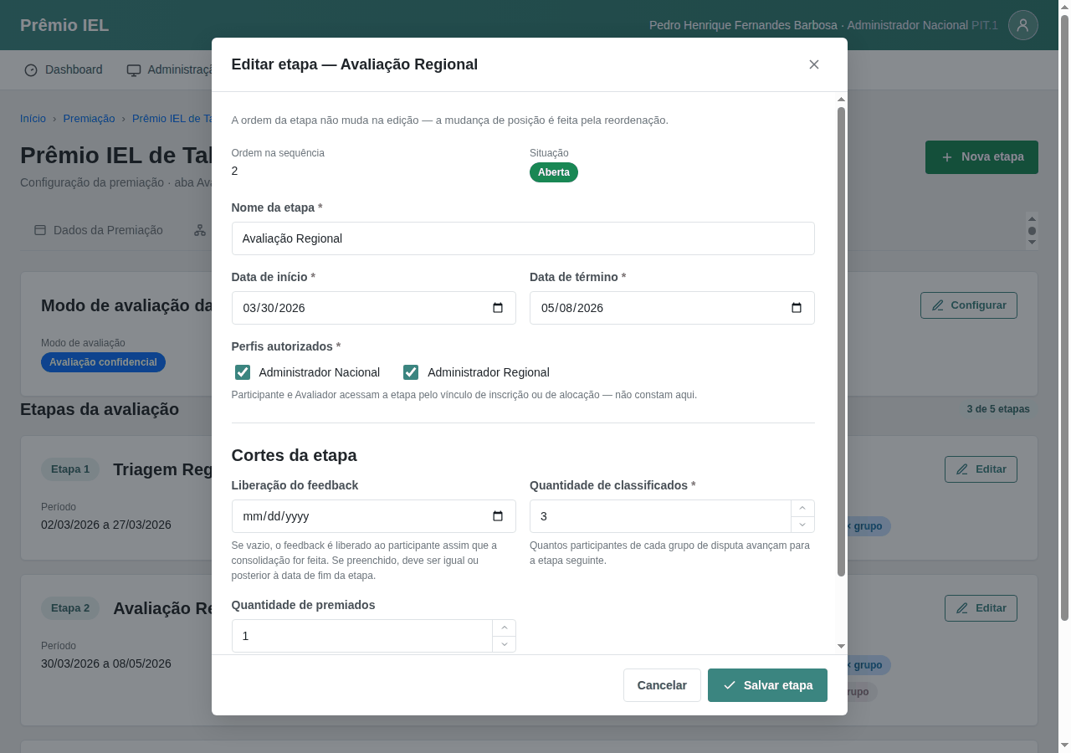

Editor — Etapa fechada
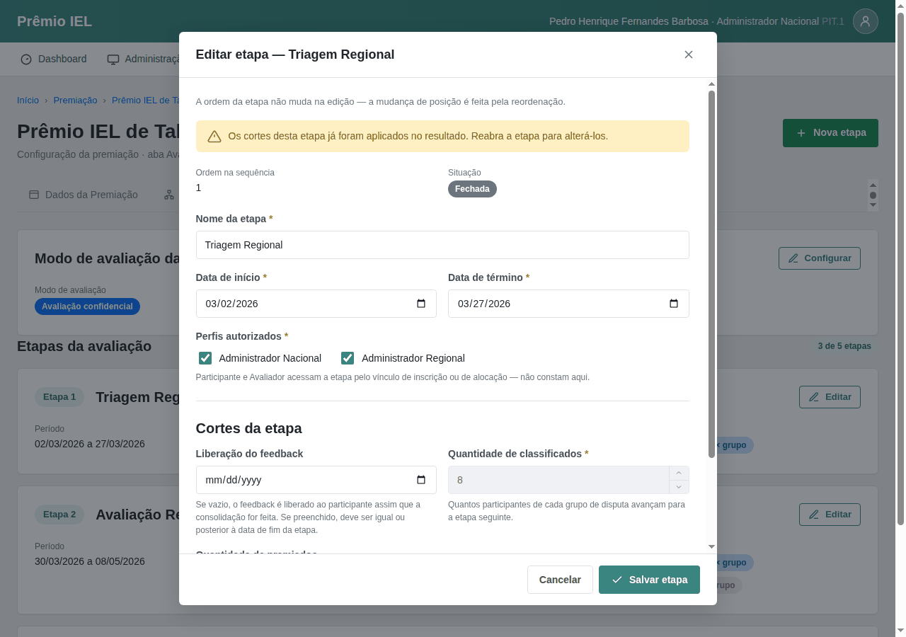

Campos da funcionalidade:
Label PO | Preenchimento | Edição | Tipo | Obrigatório | Validação
Nome da etapa | entrada do usuário | editável | texto | sim | máximo de 200 caracteres
Data de início | entrada do usuário | editável | data | sim | —
Data de término | entrada do usuário | editável | data | sim | maior ou igual à data de início
Perfis autorizados | entrada do usuário | editável | seleção múltipla (Administrador Nacional, Administrador Regional) | sim | ao menos um perfil selecionado
Quantidade de classificados | entrada do usuário | editável enquanto a etapa está Aberta | número inteiro | sim | mínimo 1
Quantidade de premiados | entrada do usuário | editável enquanto a etapa está Aberta | número inteiro | não | mínimo 1 quando informada; em branco = a etapa não premia
Liberação do feedback | entrada do usuário | editável enquanto a etapa está Aberta | data | não | igual ou posterior à data de término; em branco = liberado assim que a consolidação for feita
Ordem | Etapa | somente leitura | número inteiro | — | posição na sequência; alterada apenas por reordenação
Situação | Etapa | somente leitura | Aberta ou Fechada | — | edição permitida apenas quando Aberta
5. Campos Automáticos
Label PO | Valor | Quando
Abrangência do corte | Por grupo em etapa nacional; por estado × grupo em etapa regional | A cada gravação da etapa
Funcionalidade: Excluir Etapa
1. Descrição
Permite ao administrador remover uma etapa da premiação quando não há avaliadores alocados nela, preservando o histórico por exclusão lógica.
2. Regras de Negócio
Nº | Descrição
1 | Uma etapa com avaliadores alocados ativos não pode ser excluída enquanto os vínculos existirem. → ver RULES-DICTIONARY: Registro vinculado não pode ser excluído (parâmetro: entidade vinculada = avaliadores alocados; ação alternativa = remover as alocações antes, em Alocação de Avaliadores).
2 | A exclusão de etapa é lógica: a etapa deixa de vigorar na premiação, mas o registro é preservado para histórico. ⚠️ *(exclusão lógica inferida do modelo de dados — a etapa possui indicador de ativo no índice UQ_ETAPA_PREMIACAO_ORDEM_ATIVO; confirmar se há exclusão física)*
3 | A exclusão de uma etapa não renumera as demais etapas automaticamente; a reorganização da sequência é feita por reordenação. ⚠️ *(comportamento da numeração após exclusão a confirmar com a liderança do produto)*
3. Cenários
Cenário: Excluir etapa sem avaliadores alocados
Dado que a etapa não possui avaliadores alocados
Quando aciono a exclusão da etapa e confirmo
Então o sistema remove a etapa e exibe "Registro excluído com sucesso."
Cenário: Confirmação antes de excluir
Dado que aciono a exclusão de uma etapa
Quando o sistema solicita confirmação
Então o sistema exibe "Deseja realmente excluir este registro?"
Cenário: Excluir etapa com avaliadores alocados
Dado que a etapa possui avaliadores alocados ativos
Quando tento excluí-la
Então o sistema impede a exclusão e exibe "Não é possível excluir: existem avaliadores alocados vinculados a este registro."
Cenário: Usuário sem permissão de exclusão
Dado que meu perfil não tem permissão para excluir etapas
Quando tento acionar a exclusão da etapa
Então o sistema bloqueia e exibe "Você não tem permissão para esta ação."
4. Telas e Protótipos
Sem protótipo de tela para esta funcionalidade.
Campos da funcionalidade:
Label PO | Preenchimento | Edição | Tipo | Obrigatório | Validação
Etapa | seleção na listagem de etapas | somente leitura | referência → Etapa | sim | etapa alvo da exclusão
5. Campos Automáticos
Label PO | Valor | Quando
Situação do registro | Inativo (exclusão lógica) | Na confirmação da exclusão
Funcionalidade: Reordenar Etapas
1. Descrição
Permite ao administrador alterar a ordem relativa das etapas da premiação enquanto nenhuma delas estiver fechada, mantendo a numeração sequencial sem lacunas.
2. Regras de Negócio
Nº | Descrição
1 | A ordem relativa das etapas só pode ser alterada enquanto nenhuma etapa da premiação estiver na situação Fechada, preservando a estabilidade da cascata de aprovações já oficializada.
2 | A reordenação mantém a numeração sequencial de 1 a N, sem lacunas nem posições repetidas.
3 | A reordenação altera apenas a posição das etapas; nome, período, perfis autorizados e situação de cada etapa permanecem inalterados.
3. Cenários
Cenário: Mover uma etapa para outra posição
Dado que nenhuma etapa da premiação está fechada
Quando movo a etapa da posição 3 para a posição 2
Então o sistema atualiza a sequência e renumera as etapas de 1 a N sem lacunas
Cenário: Reordenação bloqueada por etapa fechada
Dado que ao menos uma etapa da premiação está na situação Fechada
Quando tento reordenar as etapas
Então o sistema impede a reordenação e exibe "Há etapas já fechadas nesta premiação. Reordenar etapas agora invalidaria a cadeia de aprovações dos participantes."
Cenário: Usuário sem permissão de reordenação
Dado que meu perfil não tem permissão para reordenar etapas
Quando tento reordenar as etapas
Então o sistema bloqueia e exibe "Você não tem permissão para esta ação."
4. Telas e Protótipos
Sem protótipo de tela para esta funcionalidade.
Campos da funcionalidade:
Label PO | Preenchimento | Edição | Tipo | Obrigatório | Validação
Ordem | derivado (posição na sequência) | editável por reordenação | número inteiro | sim | sequência de 1 a N, sem lacunas nem repetições
5. Campos Automáticos
Label PO | Valor | Quando
Ordem das etapas | Renumeração de 1 a N conforme a nova sequência | Ao confirmar a reordenação

